День знаний – праздник для детей и взрослых
01.09.2016
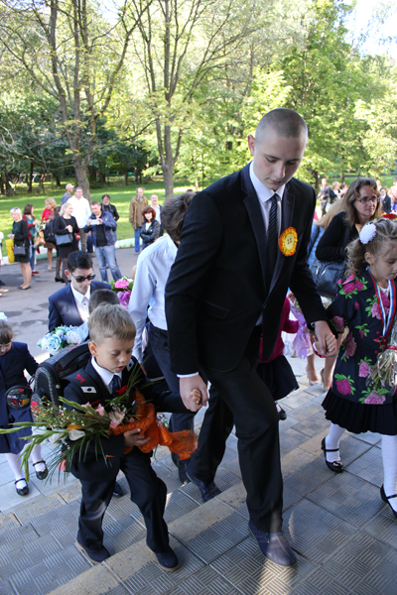
Руководители района Косино-Ухтомский поздравили школьников, их родителей и педагогов с началом нового учебного года.
1 сентября представители районной администрации, депутаты побывали в образовательных учреждениях, для того чтобы в День знаний высказать напутствия и добрые пожелания мальчишкам и девчонкам, юношам и девушкам, учителям и родителям учеников.
Глава управы района Косино-Ухтомский Роман Балдуев и глава муниципального округа Руслан Чернышев посетили стадион по адресу: ул. Дмитриевского, д. 5, где утром состоялась торжественная линейка ГБОУ «Школа № 2036». Вместе они обратились с поздравлениями ко всем, кто пришёл на большой школьный праздник:
Дорогие ученики!
Уважаемые родители и учителя!
Сердечно поздравляем вас с праздником, который первого сентября отмечает вся страна – с Днём знаний!
Этот праздник – один из самых торжественных, волнующих дней в году, прошедший через судьбу каждого из нас.
Особые поздравления выражаем тем, для кого этот праздник проходит впервые – первоклассникам! Они сегодня герои дня – для них впервые звенит школьный звонок, у них начинается новая, прекрасная и захватывающая школьная жизнь.
Хотим поблагодарить родителей за безграничную любовь к детям, за неустанную заботу об их воспитании.
Нельзя не отметить и труд учителя. Есть много прекрасных профессий, но нет профессии благороднее учителя, труд которого является источником знаний и обеспечивает прочную преемственную связь поколений.
Желаем всем ученикам терпения и упорства в покорении вершин знаний. Учителям – радости за успехи и достижения своих воспитанников, в которых они вкладывают большую часть своих сил и умений. Родителям – терпения, понимания и почаще испытывать гордость за своих детей.
От всей души желаем вам крепкого здоровья,
счастья, новых достижений и успехов!
Глава управы района Косино-Ухтомский города Москвы Р.Ю. Балдуев
Глава муниципального округа Косино-Ухтомский Р.М. Чернышев
Руслан Чернышев также лично поздравил коллектив школы № 2031 во время торжественных линеек её структурных подразделений на площадках по адресам: ул. Татьяны Макаровой, д. 10 и на ул. Святоозерская, д. 17.

Адрес страницы: http://kosino-uhtomski.mos.ru/presscenter/news/detail/3655133.html
Управа района Косино-Ухтомский города Москвы

